Лабораторная работа № 13

Статическая маршрутизация в Интернете. Планирование

Оразгелдиев Язгелди

Содержание

Список иллюстраций

Список таблиц

# 1 Цель работы

Провести подготовительные мероприятия по организации взаимодействия через сеть провайдера посредством статической маршрутизации локальной сети с сетью основного здания, расположенного в 42-м квартале в Москве, и сетью филиала, расположенного в г. Сочи.

# 2 Задание

1. Внести изменения в схемы L1, L2 и L3 сети, добавив в них информацию о сети основной территории (42-й квартал в Москве) и сети филиала в г. Сочи.
2. Дополнить схему проекта, добавив подсеть основной территории организации 42-го квартала в Москве и подсеть филиала в г. Сочи (раздел 13.4.1).
3. Сделать первоначальную настройку добавленного в проект оборудования
4. При выполнении работы необходимо учитывать соглашение об именовании

# 3 Выполнение лабораторной работы

Внесли изменения в схемы L1, L2 и L3 сети

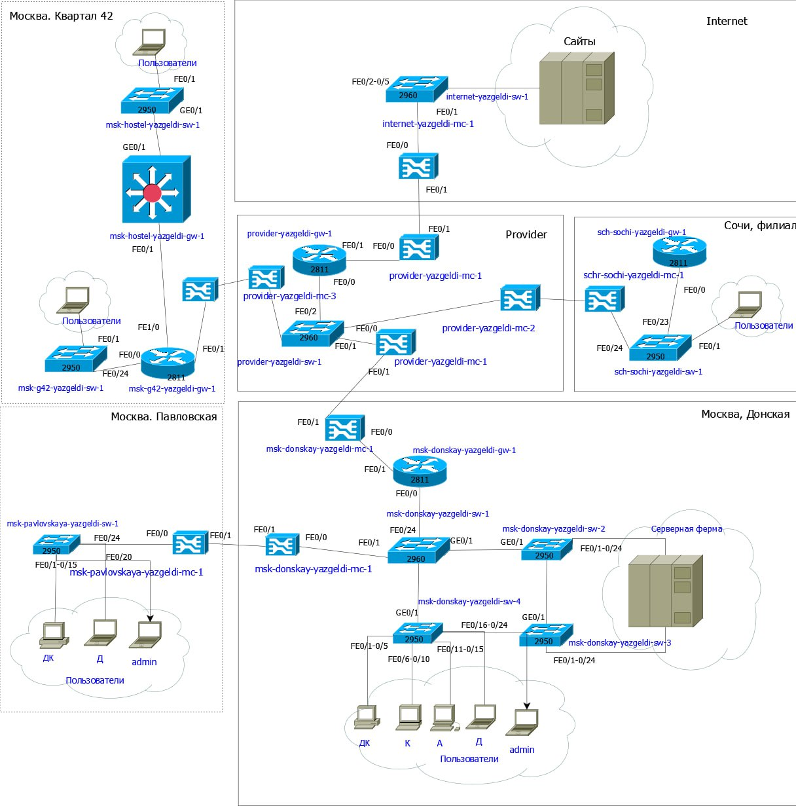

Рис. 1: Схема L1

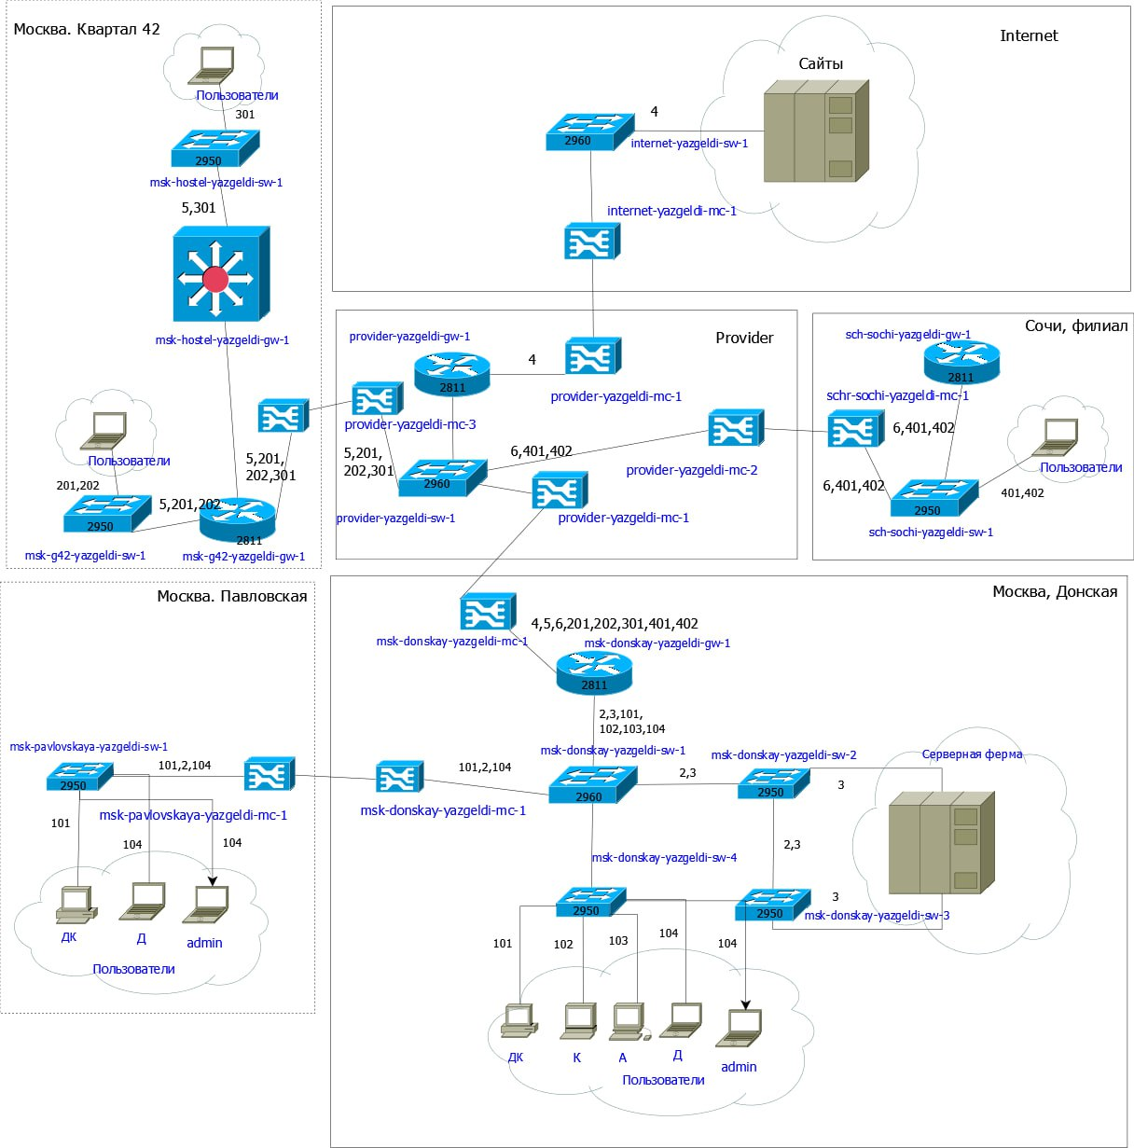

Рис. 2: Схема L2

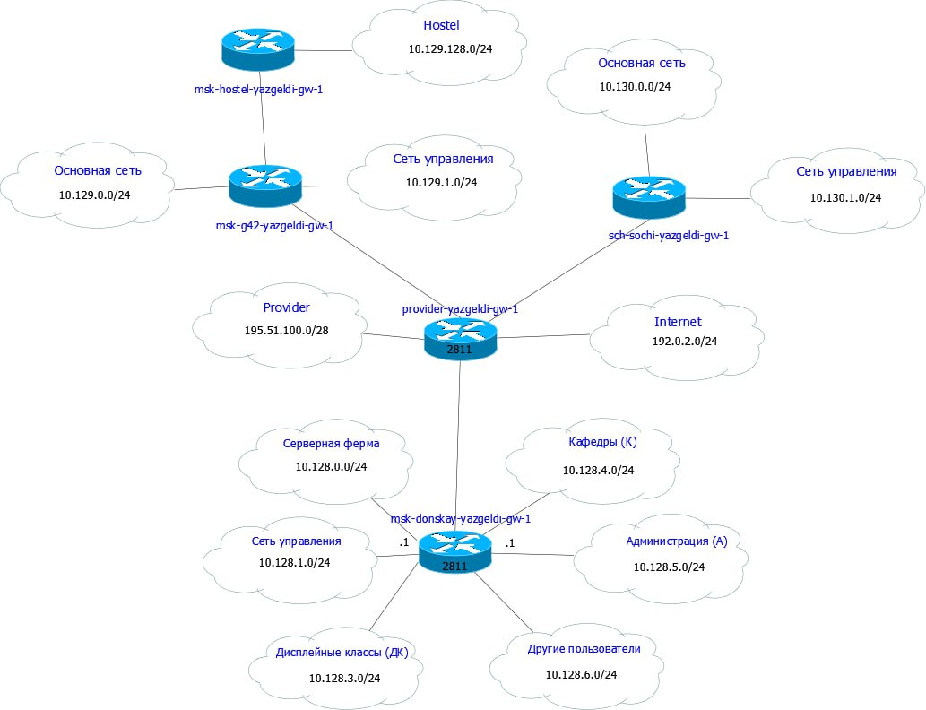

Рис. 3: Схема L3

На схеме прошлого проекта разместили необходимое оборудование: 4 медиаконвертера (Repeater-PT), 2 маршрутизатора типа Cisco 2811, 1 маршрутизирующий коммутатор типа Cisco 3560-24PS, 2 коммутатора типа Cisco 2950-24, коммутатор Cisco 2950-24T, 3 оконечных устройства типа PC-PT. Присвоил названия рамещенным объектам

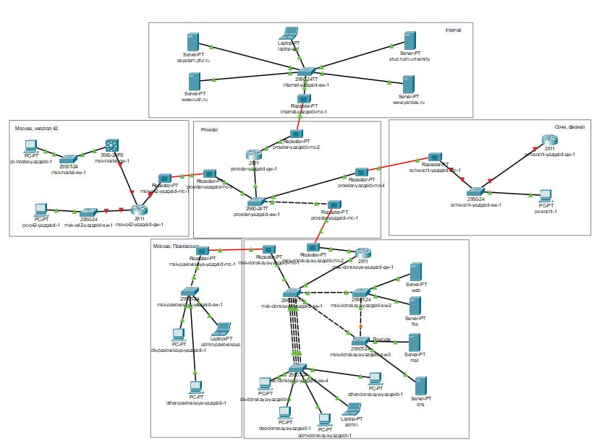

Рис. 4: Схема сети с дополнительными площадками

На медиаконвертерах заменили имеющиеся модули на PT-REPEATERNM-1FFE и PT-REPEATER-NM-1CFE для подключения витой пары по технологии Fast Ethernet и оптоволокна соответственно

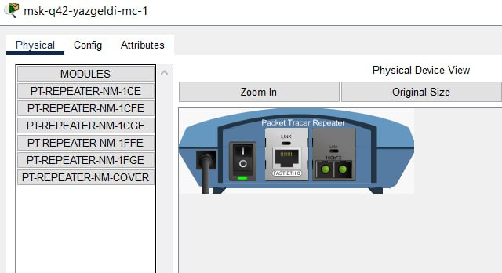

Рис. 5: Медиаконвертер с модулями PT-REPEATER-NM-1FFE PT-REPEATER-NM-1CFЕ

На маршрутизаторе msk-q42-gw-1 добавьте дополнительный интерфейс NM-2FE2W

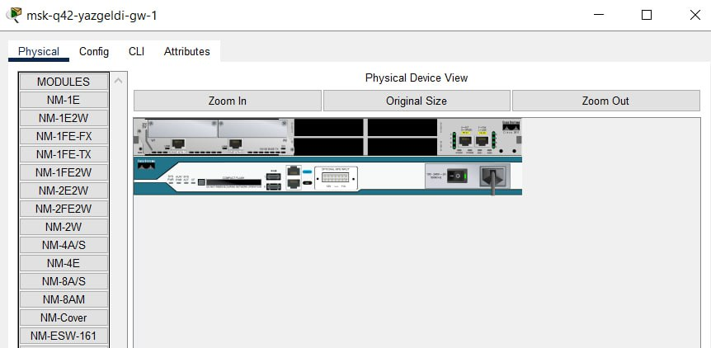

Рис. 6: дополнительный интерфейс NM-2FE2W на маршрутизаторе msk-q42-gw-1

В физической рабочей области Packet Tracer добавили в г. Москва здание 42-го квартала, присвоили ему соответствующее название.

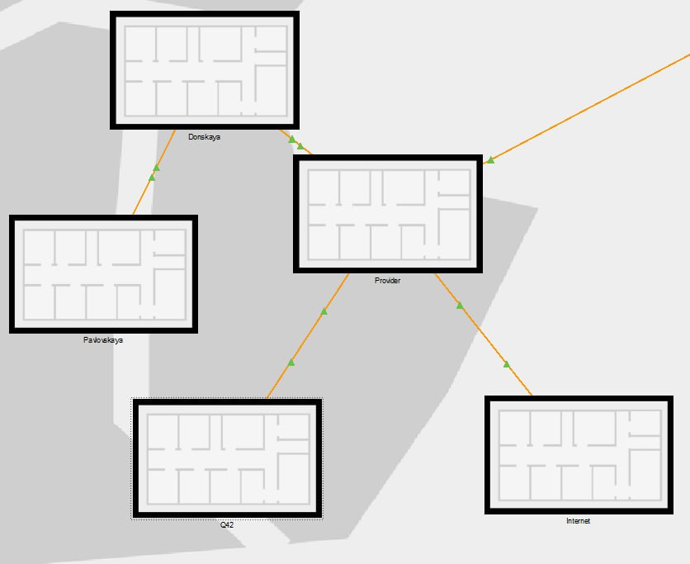

Рис. 7: Здание основной территории организации в Москве на физической схеме проекта

В физической рабочей области Packet Tracer добавьте город Сочи и в нём здание филиала, присвойте ему соответствующее название.

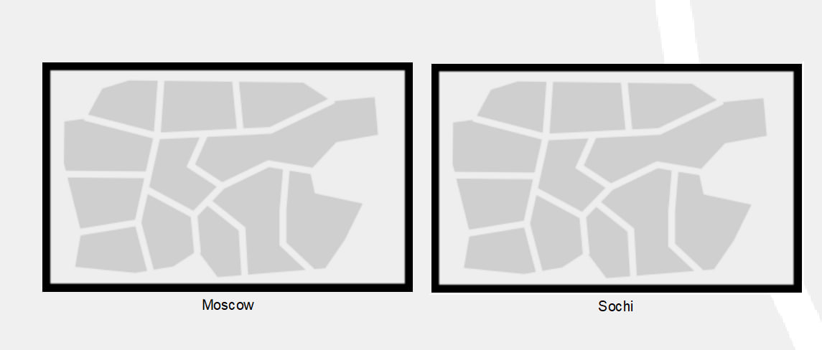

Рис. 8: Москва и Сочи на физической схеме проекта

Перенесли из сети «Донская» оборудование сети 42-го квартала и сети филиала в соответствующие здания

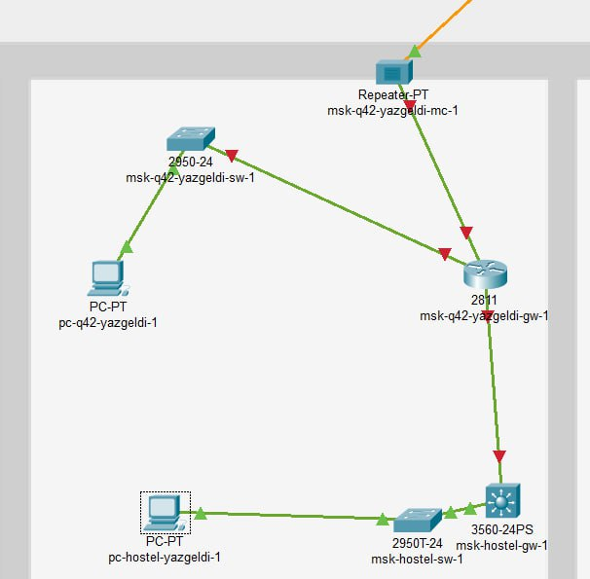

Рис. 9: Размещение объектов в основном здании 42-го квартала в Москве

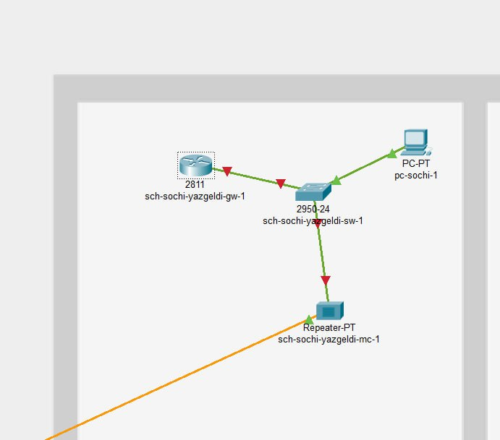

Рис. 10: Размещение объектов в основном здании в филиале Сочи

Сделали первоначальную настройку добавленного в проект оборудования

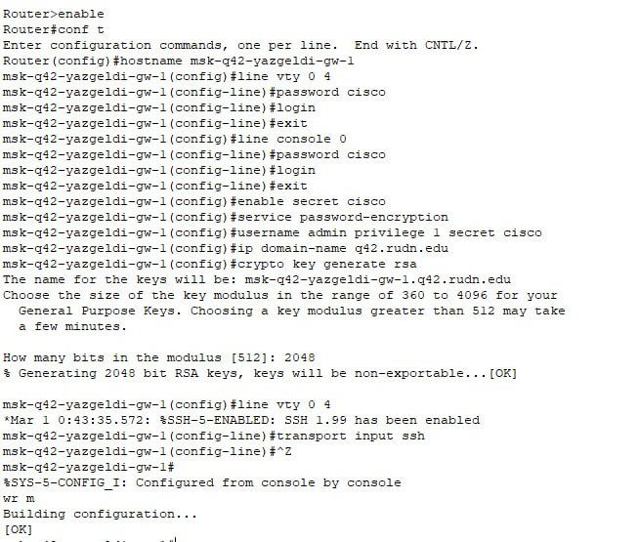

Рис. 11: Первоначальная настройка маршрутизатора msk-q42-gw-1

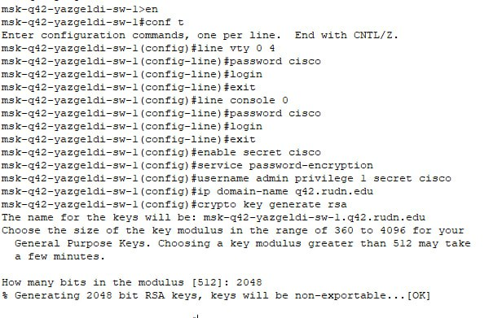

Рис. 12: Первоначальная настройка маршрутизатора msk-q42-sw-1

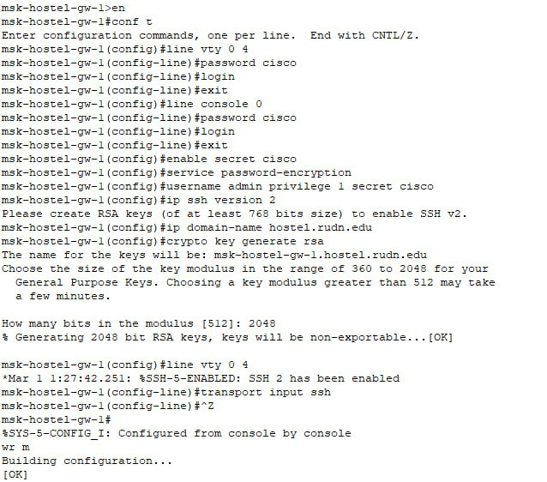

Рис. 13: Первоначальная настройка маршрутизатора msk-hostel-gw-1

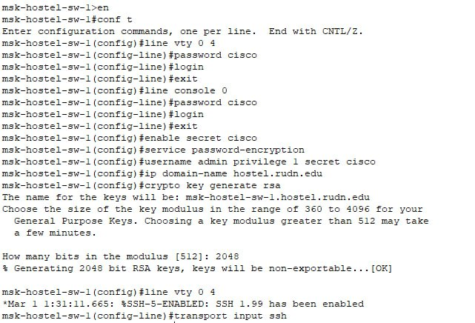

Рис. 14: Первоначальная настройка маршрутизатора msk-hostel-sw-1

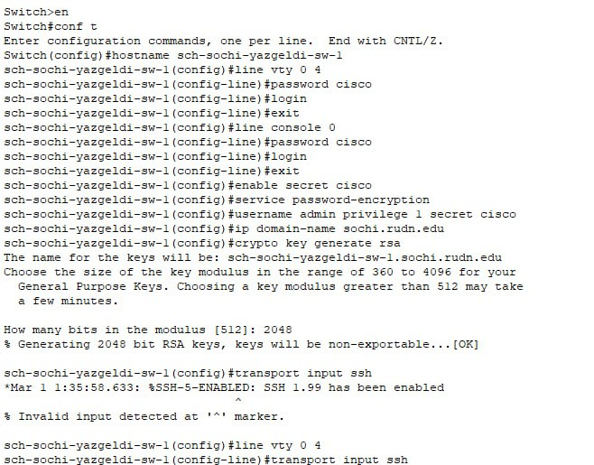

Рис. 15: Первоначальная настройка маршрутизатора sch-sochi-sw-1

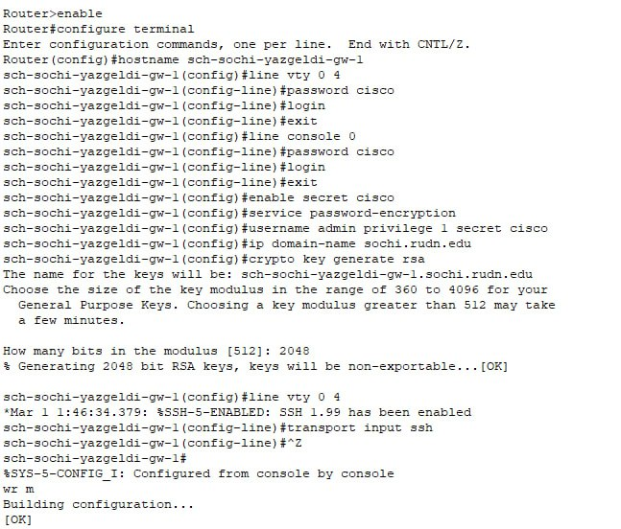

Рис. 16: Первоначальная настройка маршрутизатора sch-sochi-gw-1

# 4 Выводы

Я провел подготовительные мероприятия по организации взаимодействия через сеть провайдера посредством маршрутизации локальной сети с сетью основного здания расположенного в 42-м квартале в Москве и сетью филиала в Сочи